Thành tích của trường THCS Thị trấn Văn Điển

trong hội thi giáo viên dạy giỏi cấp Thành Phố năm học 2022 – 2023

Ngày 20/12/2022, Sở GD&ĐT Hà Nội tổ chức Hội nghị tổng kết Hội thi Giáo viên dạy giỏi thành phố cấp THCS năm học 2022-2023. Trường THCS Thị trấn Văn Điển có hai cô giáo tham dự Hội thi với hai môn: Toán, Mỹ thuật và đã đạt 2 Giải Nhì. Kết quả đáng khích lệ và đầy tự hào này đã khẳng định sự cố gắng, nỗ lực không ngừng của đội ngũ các thầy cô trong việc học tập, bồi dưỡng chuyên môn nghiệp vụ, nhằm đáp ứng yêu cầu đổi mới của ngành.

Được sự chỉ đạo, hướng dẫn sát sao của Phòng GD&ĐT huyện Thanh Trì, sự quan tâm đầy trách nhiệm của Ban giám hiệu nhà trường, sự kết hợp chặt chẽ của tổ chuyên môn cùng với sự nỗ lực của các thầy cô giáo, hội thi đã thành công tốt đẹp. Cô giáo Nguyễn Thu Trang và cô giáo Phạm Thị Mai Hương trường THCS Thị trấn Văn Điển đã giành được những giải thưởng cao của Hội thi.

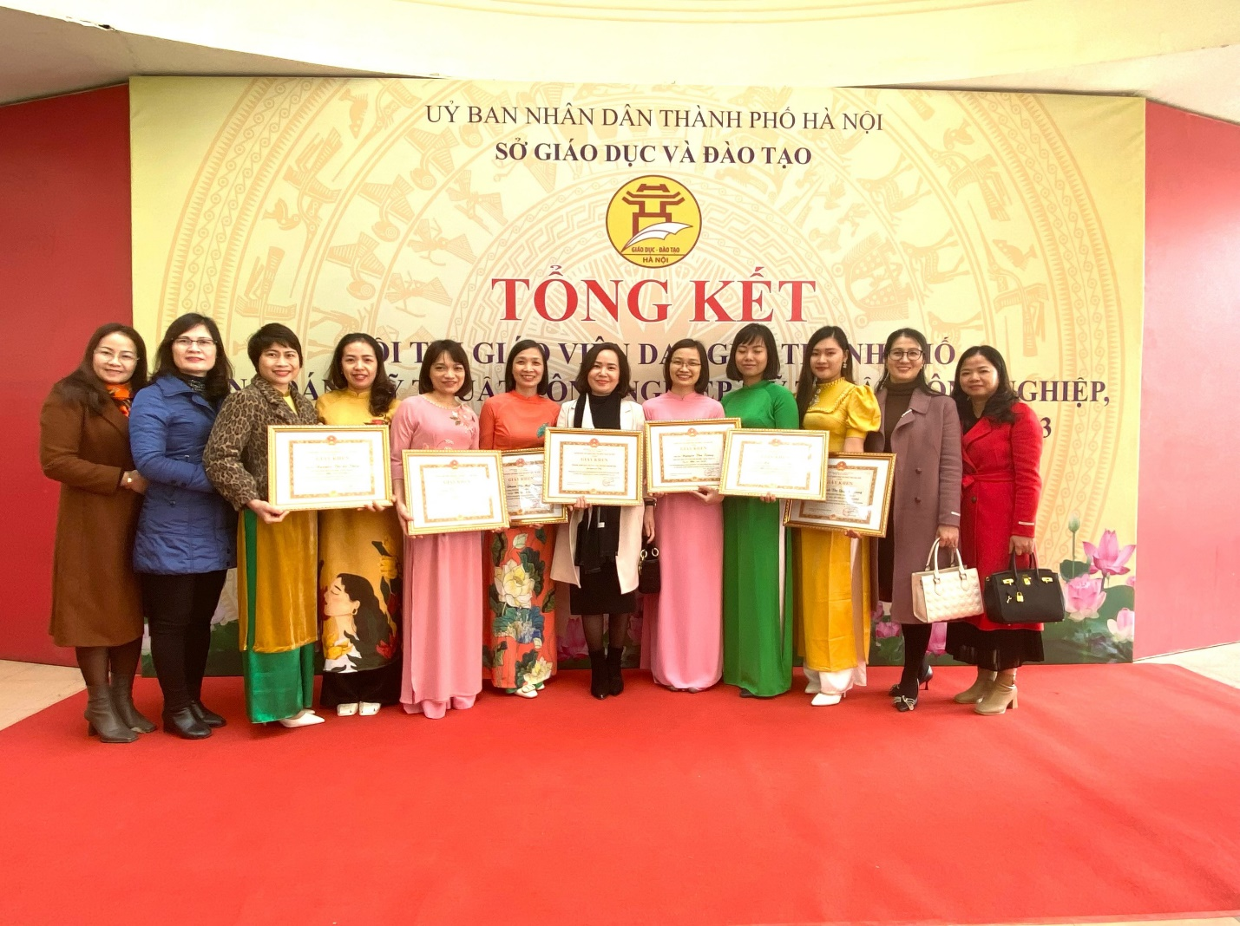
Giải thưởng của hai cô giáo Nguyễn Thu Trang và cô giáo Phạm Thị Mai Hương là niềm vinh dự và cũng là nguồn động lực phấn đấu cho các thầy, cô giáo trong Nhà trường. Mong rằng hai cô giáo sẽ tiếp tục đóng góp và phát huy tài năng của mình trong từng bài giảng, truyền cảm hứng cho các thế hệ học trò, luôn xứng đáng với danh hiệu “giáo viên dạy giỏi cấp Thành phố”.

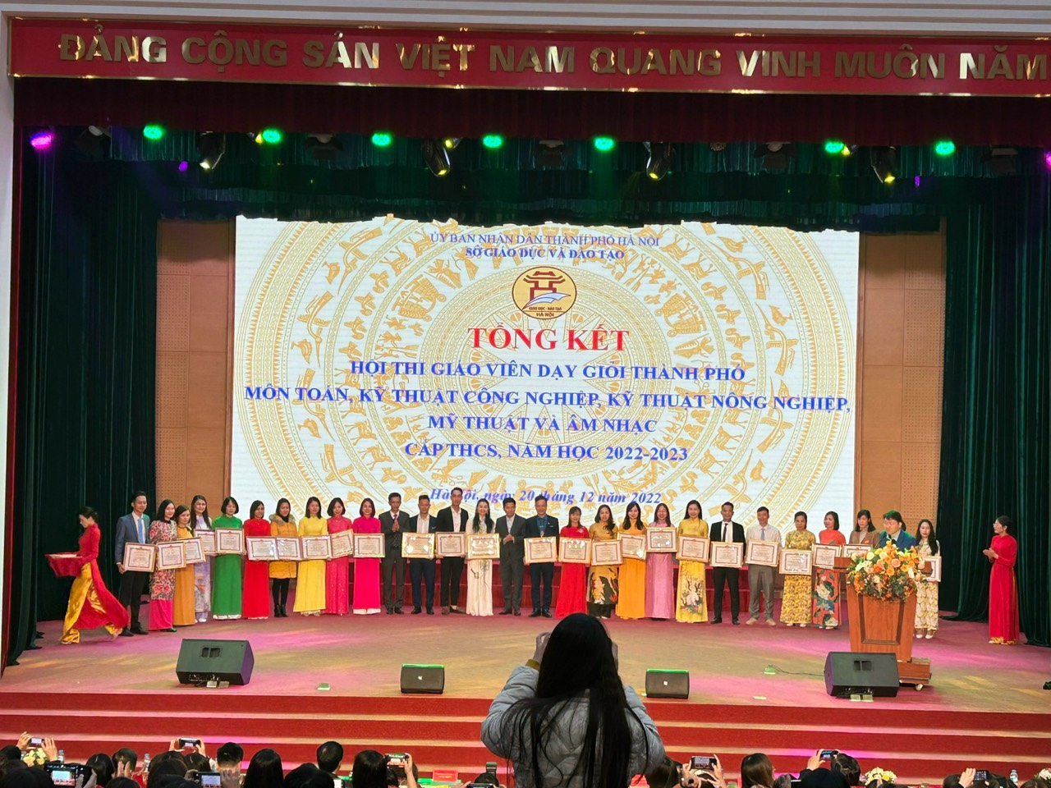
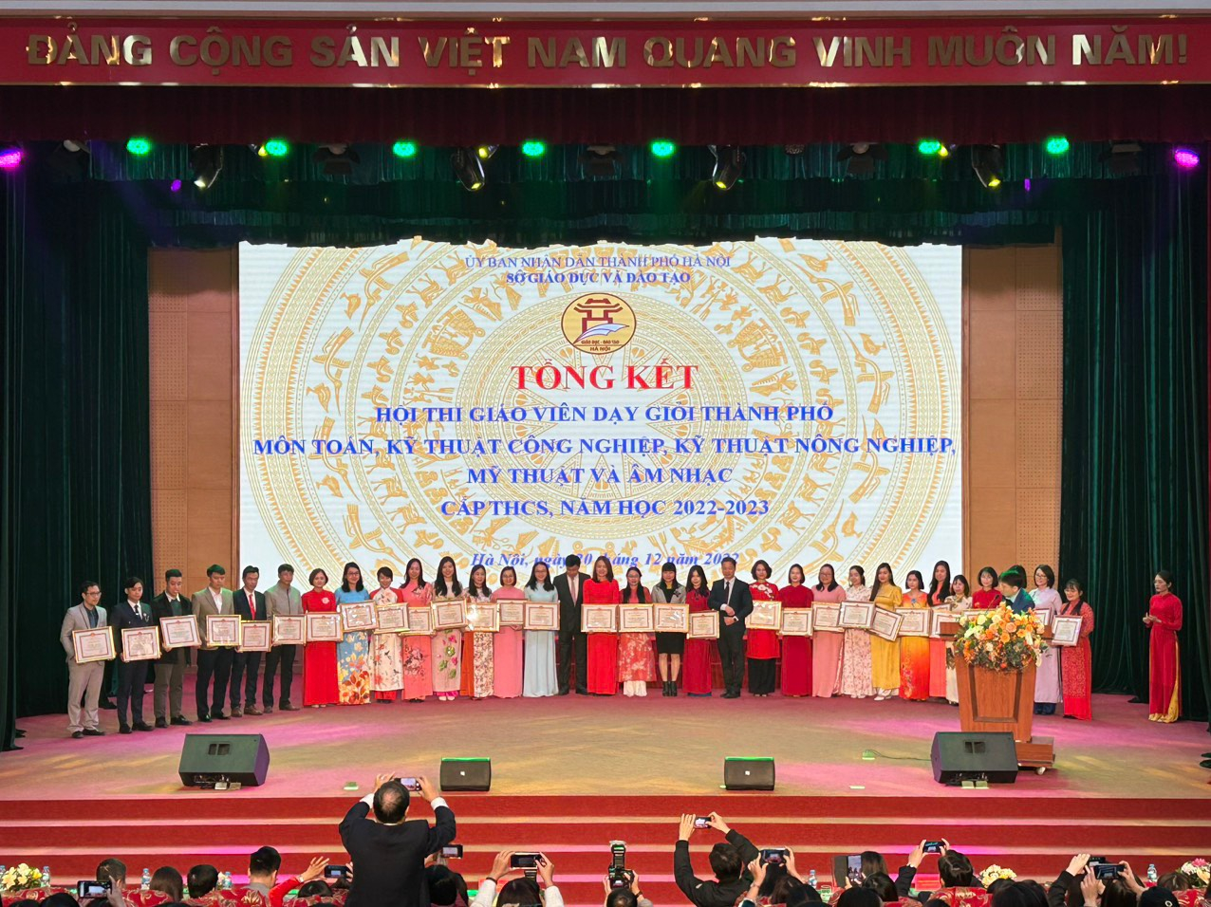

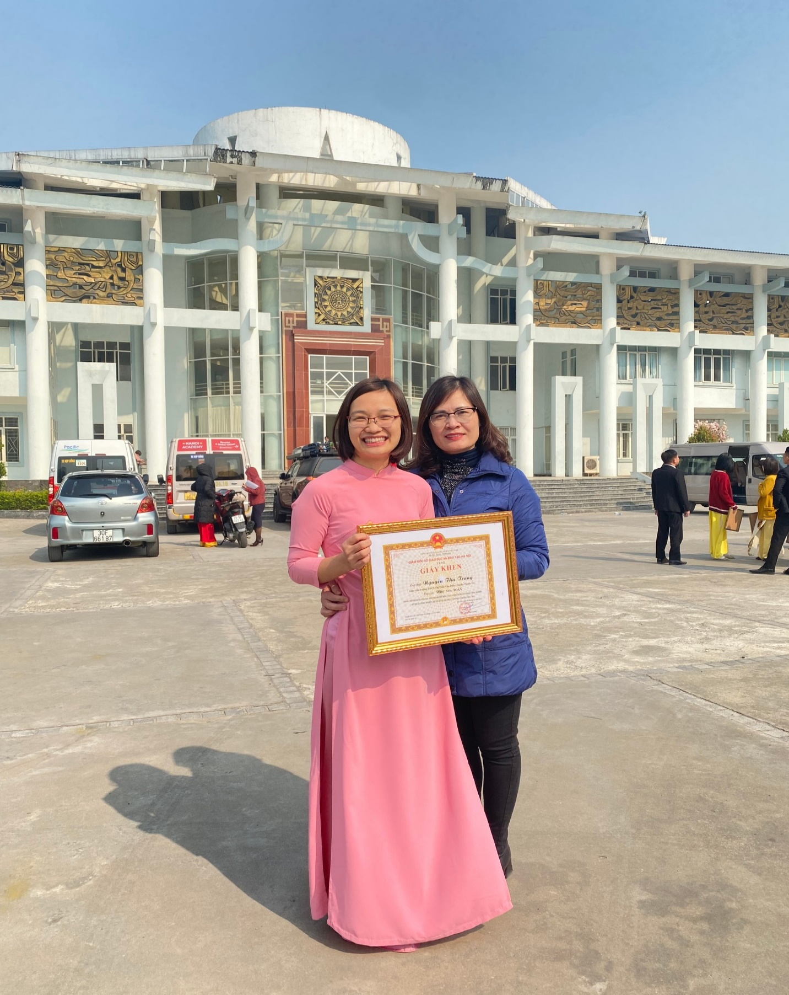
Cô giáo Nguyễn Thu Trang đạt giải Nhì môn toán Hội thi GVDG thành phố Hà Nội năm 2022 - 2023
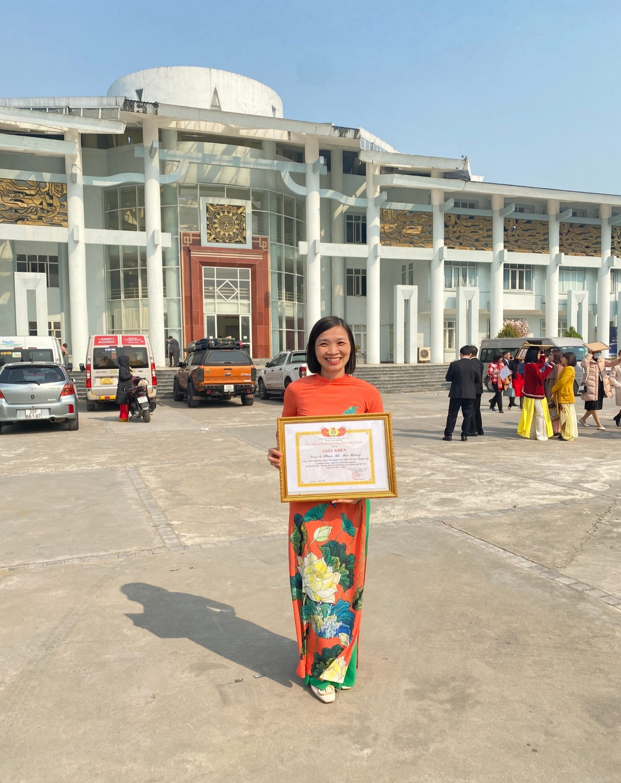
Cô giáo Phạm Thị Mai Hương đạt giải Nhì môn Mỹ thuật Hội thi GVDG thành phố Hà Nội năm 2022 – 2023
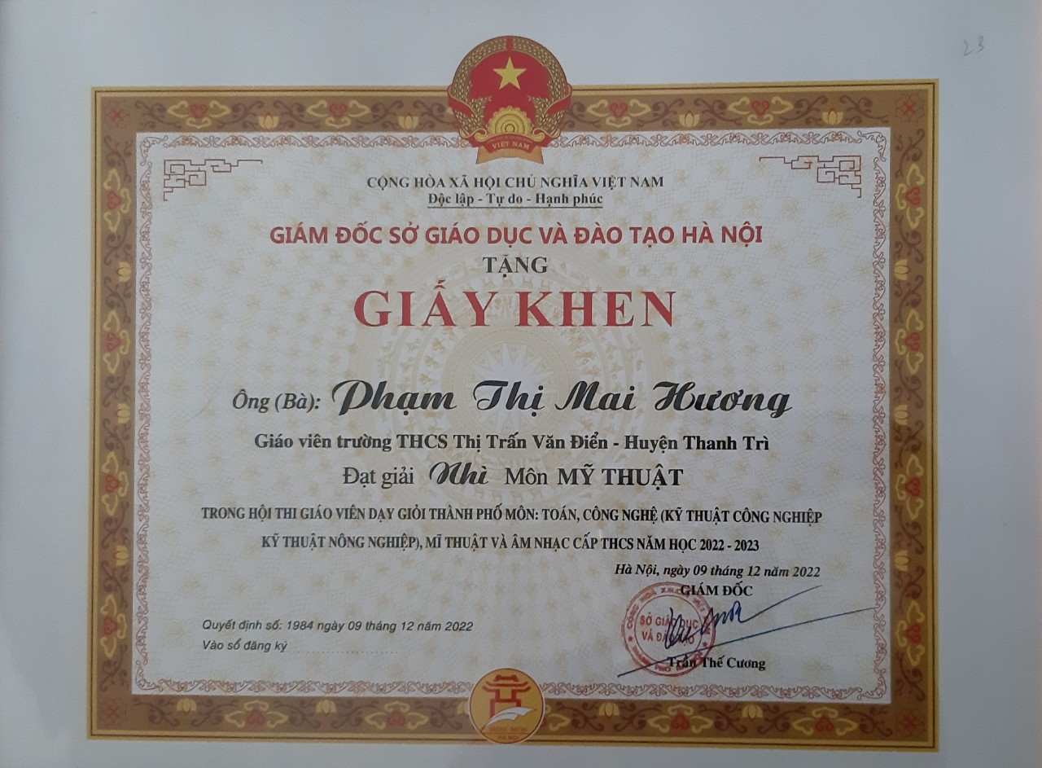
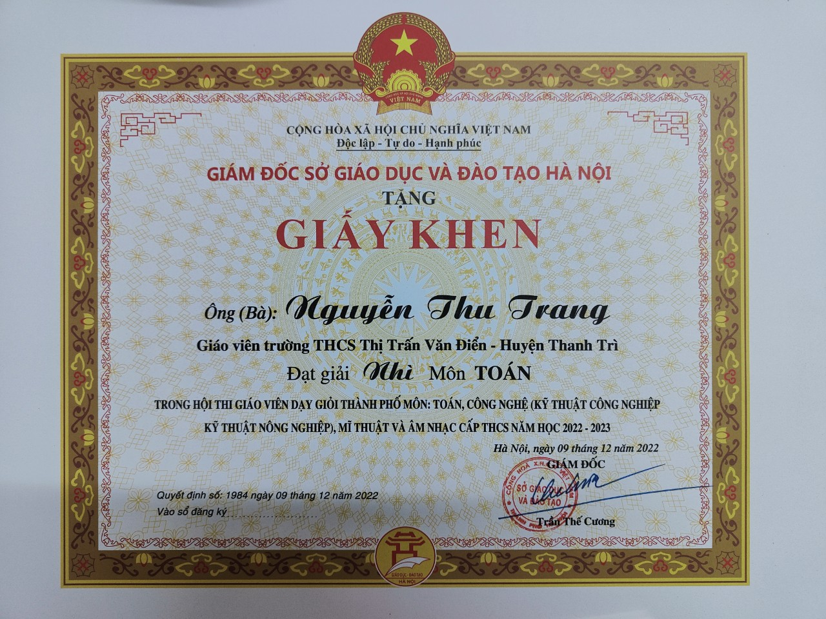
Cô giáo Nguyễn Thu Trang và cô giáo Phạm Thị Mai Hương đạt giải Nhì Hội thi GVDG thành phố Hà Nội năm 2022 - 2023
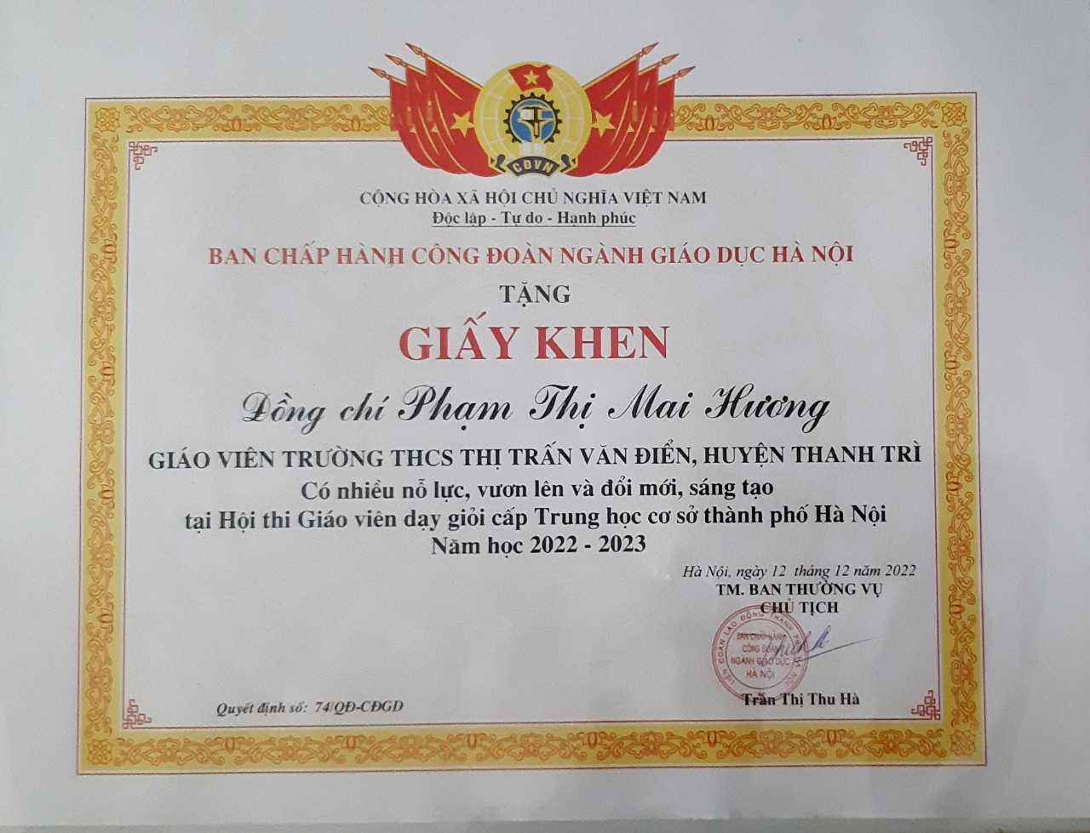
Cô giáo Phạm Thị Mai Hương được BCH Công Đoàn ngành GD Hà Nội tặng bằng khen vì đã có nhiều nỗ lực, vươn lên và đổi mới sáng tạo tại Hội thi GVDG thành phố Hà Nội Năm học 2022 – 2023

Thực hiện: Nguyễn Thị Trâm

